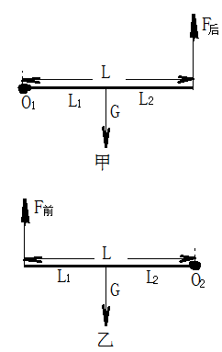
2014杭州中考试题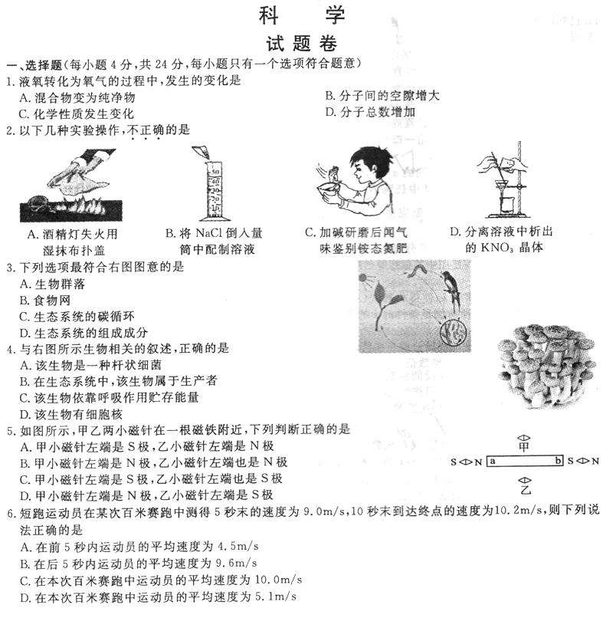 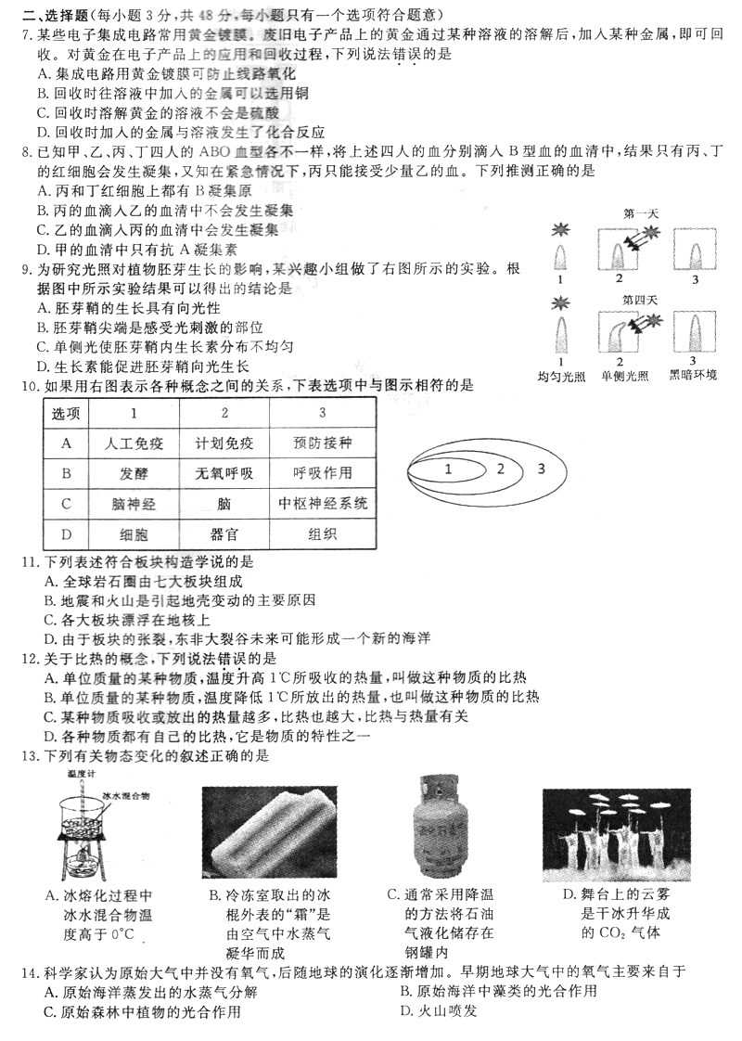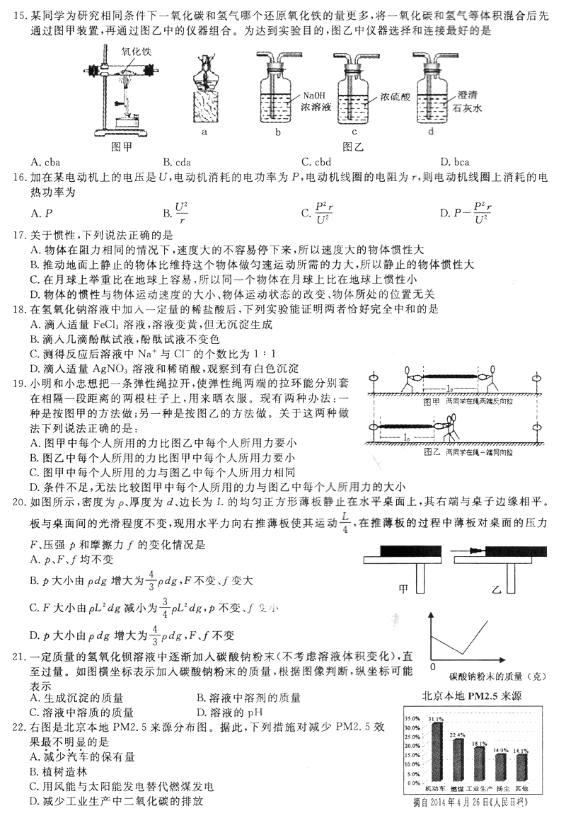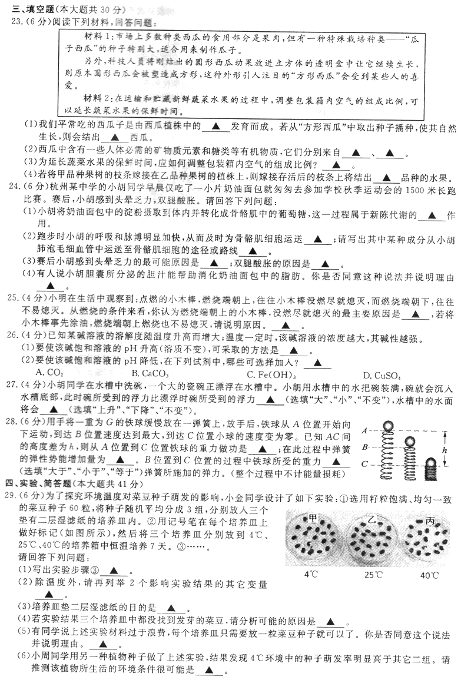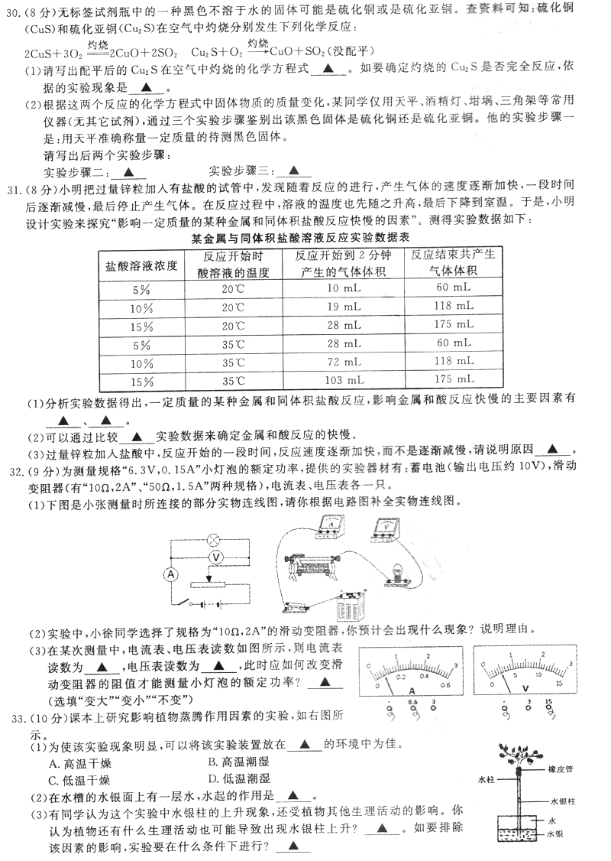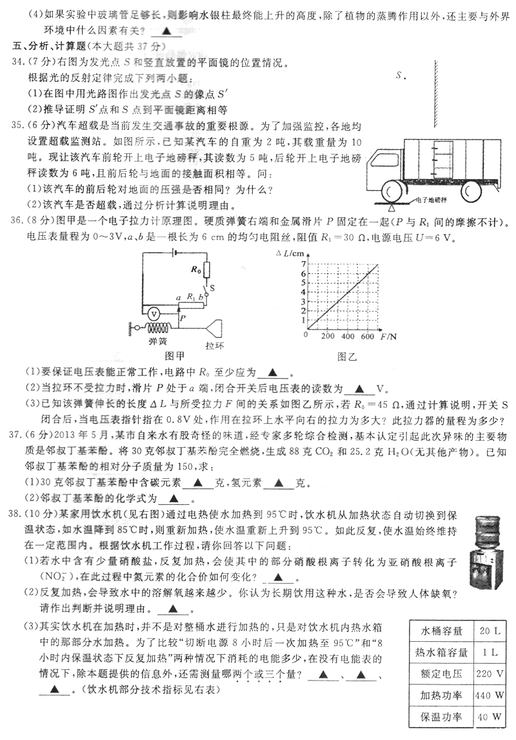

2014年杭州市各类高中招生文化考试
科学参考答案
一、选择题（每小题4分，共24分，每小题只有一个选项符合题意）
题号 | 1 | 2[来源:学&科&网Z&X&X&K] | 3 | 4 | 5 | 6
答案 | B | B | D | D | B | C

二、选择题（每小题3分，共48分，每小题只有一个选项符合题意）
题号 | 7 | 8 | 9 | 10 | 11 | 12 | 13[来源:学.科.网Z.X.X.K] | 14
答案 | D | D | A | B | D | C | B | B
题号 | 15 | 16 | 17 | 18 | 19 | 20 | 21 | 22
答案 | A | C | D | C | B | D | C | D

三、填空题（本大题共30分）
23．（6分，每空1分）
（1）胚珠 圆形
（2）根从土壤中吸收 植物的光合作用
（3）降低包装箱内的氧含量（充入N₂或CO₂等均可）
（4）甲
24．（6分，每空1分）
（1）同化
（2）O₂、养料
肺泡毛细血管 肺静脉 左心房 左心室 主动脉 小动脉
骨骼肌处毛细血管 骨骼肌细胞
（3）血糖浓度过低(或缺氧) 肌细胞无氧呼吸产生乳酸
（4）不同意， 胆汁是由肝脏分泌的
25.（4分，每空2分）
小木棒温度不易达到着火点
着火点较低的油燃烧产生的热量，使小木棒温度较易达到着火点
26.（4分，每空2分）
（1）升高溶液温度并加入该碱溶质
(2)AD
27．（4分，每空2分）
小 下降
28．(6分，每空2分)
Gh Gh 小于

四、实验、简答题（本大题共41分）
29．（6分，每空1分）
（1）每天观察并记录每个培养皿中萌发的菜豆种子数
（2）水分、氧气、种子自身的因素
（3）提供菜豆种子萌发时所需的水分
（4）种子休眠或种子已死亡或水分不足（合理均可）
（5）否 1粒种子具有偶然性，实验结果不可靠
（6）低温（寒冷）
30．（6分，每空2分）

灼烧
（1）Cu₂S+2O₂ ==== 2CuO+SO₂
不再产生刺激性气味的气体或将湿润的蓝色石蕊试纸悬于灼烧容器上方，试纸不变色(其他合理答案酌情给分)。
(2)将称量好的黑色固体分别置于坩埚中充分灼烧
冷却至室温后称量其剩余固体的质量
31．（8分，每空2分）
（1）盐酸溶液浓度、反应时溶液温度
（2）反应开始到2分钟产生的气体体积（或相同时间内产生的气体体积）
（3）温度对反应速率的影响大于盐酸溶液浓度对反应速率的影响
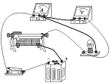
32．(9分)
（1）(3分)见右图 [来源:学§科§网Z§X§X§K]
（2）(3分)现象：小灯泡烧坏（或不正常发光）
理由：滑动变阻器与小灯泡串联,两者电压之比等于电阻之比
R_{滑}≤10Ω 滑动变阻器的阻值太小
∴滑动变阻器分担的电压过少，小灯泡的实际电压大于额定电压
（3）(3分) 0.08A 2.5V 变小
33．（10分，每空2分）
（1）A
（2）防止水银蒸发，造成污染
（3）光合作用 黑暗
（4）大气压
34．（7分）
(1)(4分)图甲图乙均得分

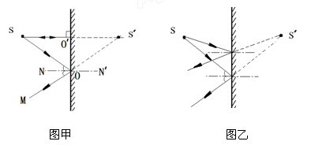
（2）（3分）如图甲所示，NN′为法线，SO′为垂直于镜面的入射光线，
OM为入射光线SO的反射光线
根据光的反射定律可得：∠ MON=∠SON
又∵∠S′ON′=∠MON（对顶角相等）
∴∠S′ON′=∠SON
∵法线NN′与镜面垂直
∴∠S′OO′=∠SOO′[来源:学科网ZXXK]
又∵ OO′为△S′OO′和△SOO′的公共边
∴Rt△S′OO′≌Rt△SOO′
∴S′O′= SO′
35．（6分）
（1）(2分)前轮对地面的压强小于后轮对地面的压强
前后轮对地面的受力面积相同，前轮对地面的压力小于后轮对地面的压力
（2）(4分)方法一：以汽车前轮为支点建立杠杆模型，示意图如图甲
根据杠杆平衡条件得：F_{后}L=G L₁
以汽车后轮为支点建立杠杆模型，示意图如图乙
根据杠杆平衡条件得：F_{前}L=G L₂
解得：G=F_{前}+F_{后}
=（5000kg+6000kg）×10N/kg<（2000kg+10000kg）× 10N/kg
所以，该汽车不超载。
方法二：以汽车整体为研究对象，汽车保持静止状态受到平衡力, 设地面对汽车的支持力为F，作用G_{总}=F
汽车对地面的总压力F_{总}=F_{前}+F_{后}。因为力的作用是相互的，所以地面对汽车的支持力等于汽车对地面的总压力，所以G_{总}=F=F_{前}+F_{后}，
=（5000kg+6000kg）×10N/kg<（2000kg+10000kg）× 10N/kg [来源:学科网ZXXK]
所以，该汽车不超载。
36．（8分）
（1）(2分)30Ω
（2）(1分)0V
（3）(3分)I=U/(R₀+R₁)=6V/(45Ω+30Ω)=0.08A
R_{ap}=U_{ap}/I =0.8V/0.08A=10Ω
L_{ap}/6cm=10Ω/30Ω L_{ap}=2cm
根据图像得：F=200N
(2分)由于滑动变阻器的电压最大为2.4V，拉力器的量程为０—600N。
37．（6分，每空2分）
（1）24， 2.8
（2）C₁₀H₁₄O
38．（10分，每空2分）
（1）从＋５到＋３
（2）否 人通过呼吸运动吸入空气中的氧气
（3）水从室温上升到95℃所需的加热时间 水从85℃上升到95℃所需的加热时间
开始保温到下次加热的时间（水从室温上升到95℃所需的加热时间 8小时内水从85℃上升到95℃的加热总时间）

